YZ600-D31分散式DTU公共单元
技术使用说明书（V1.0）

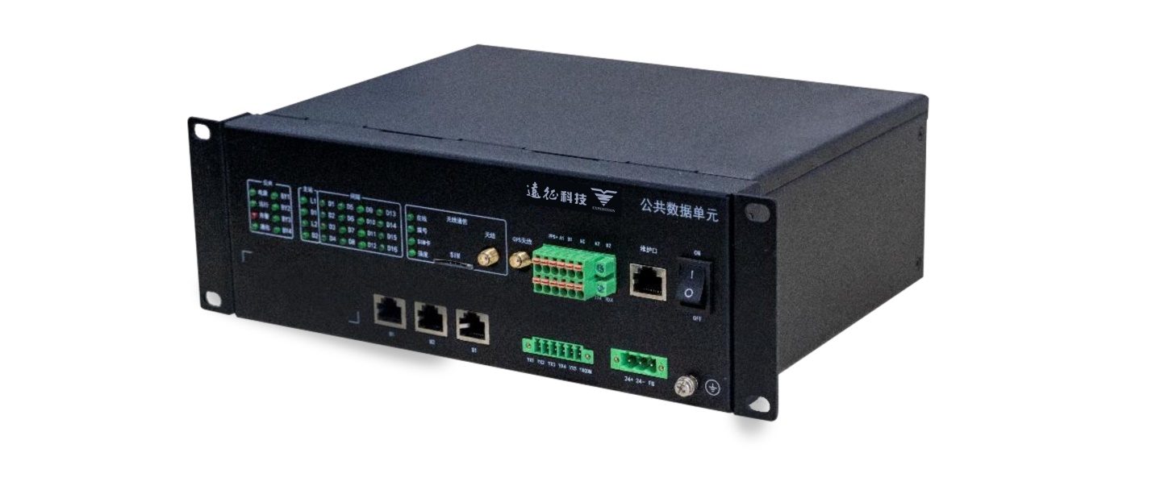

西安市远征科技（集团）有限公司
前言
使用产品前，请仔细阅读本章节！
本章叙述了使用产品前的安全预防建议。在安装和使用时，本章内容必须全部阅读和充分理解。忽略说明书中相关警示，因不当操作造成的危害，本公司不承担相应责任。
在对本装置做任何操作前，相关专业人员必须仔细阅读本说明书，熟悉相关内容。
操本说明书中将会用到以下标准定义：
危险！意味着如果安全预防措施被忽视，则会导致人员亡，严重的人身伤害，或设备的严重损坏。
警告！意味着如果安全预防措施被忽视，则可能导致人员死亡，严重的人身伤害，或设备的严重损坏。
警示！意味着如果安全预防措施被忽视，则可能导致轻微的人身伤害或设备坏。
本条特别适合于对装置的损坏及可能对被保护设备的损坏。
危险！
在一次系统带电运行时，绝对不允许将与装置连接的电流互感器二次开路！该回路开路可能会产生极端危险的高压；绝对不允许将与装置连接的电压互感器二次短路！该回路短路可能会产生极端危险的短路电弧；
警告！
电气设备在运行时，装置的某些部件可能带有高压。不正确的操作可能导致严重的人身伤害和 设备损坏。
只有具备资质的合格专业人员才允许对装置或在装置临近工作。工作人员应熟知本说明书中提 到的注意事项和工作流程，以及安全规定。
特别注意：一些通用的工作于高压带电设备的工作规则必须遵守，否则可能导致严重的人身伤 亡和设备损坏。
警示！
装置的接地端子必须可靠接地。 装置只允许运行在技术参数所规定的大气环境中，而且运行环境不能存在不正常的震动。 在接入交流电压电流回路或电源回路时，请确认它们符合装置的额定参数。 装置输出的接点连接到外部回路时，须仔细检查所用的外部电源电压，防止连接的回路过热。 仔细处理连接的电缆，避免施加过大的外力。

目 录
1.概述 4
1.1 适用范围 4
1.2 设计规范 4
1.3 装置型号说明 5
1.4 装置特点 5
2.基本功能 6
2.1 四遥功能 6
2.2 数据传输功能 7
2.3 维护功能 7
2.4其他功能 7
3.技术参数 7
3.1 环境条件 8
3.2 电源要求 8
3.3 功率消耗 8
3.4遥信性能 8
3.5 绝缘性能 8
3.6机械性能 9
3.7安全性能 9
3.8电磁兼容 9
4.装置结构硬件 10
4.1 装置结构 10
4.2 前视图端子定义 11
5.装置功能介绍 15
5.1 通讯功能 15
5.2 遥信采集功能 16
5.3 对时和定位功能 16
5.4 信息安全防护功能 16
5.5自检功能 17
6.整定说明 17
6.1 装置参数 17
6.2 内部定值 21
7.维护工具使用说明 22
7.1公用功能说明 23
7.2工程功能说明 29
8. 通信配置 36
8.1规约配置 36
8.2通信调试 37

1.概述

1.1 适用范围
YZ600-D31型分散式配电自动化终端公共单元（以下简称公共单元）采用了先进的高速工业网络通信技术、嵌入式工业芯片组和多任务实时操作系统，稳定性强、可靠性高、实时性好、环境性广、功能强大。具备监控子站、终端设备管理机和通讯管理机等诸多功能于一体，充分体现分层分布式的监控系统结构，既保持了DCS集散控制系统的设计思想，有采纳了FCS系统的实现原则。与间隔单元YZ600-D31J配合，实现多个间隔单元的集中监控与管理，同时可以把多个间隔单元的遥测数据、遥信数据、保护事件、录波数据、运行状态、电能量数据等信息远传至主站或人机面板，也可从主站层获取下发的遥控命令。实现对每个间隔单元的遥控管理功能。
本说明书仅适用于通用版本，特殊版本请咨询我公司技术人员。

1.2 设计规范
本产品设计遵循以下标准：
GB/T13720 地区电网数据采集与监控系统通用技术条件
GB/T13729 远动终端设备
GB/T13730 地区电网调度自动化系统
GB/T14285 继电保护和安全自动装置技术规程
GB/T15153.1 远动设备及系统电源及电磁兼容性标准
GB/T17626 电磁兼容试验和测量技术
GB/T 35732 配电自动化智能终端技术规范
DL451 循环式远动规约
DL516 电力调度自动化系统运行管理规程
DL/T550 地区电网调度自动化功能规范
DL/T599 城市中低压配电网改造技术导则
DL/T630 交流采样远动终端技术条件
DL/T634.5-101 远动设备及系统标准传输协议子集 第 101 部分
DL/T634.5-104 远动设备及系统标准传输协议子集 第 104 部分
DL/T667 继电保护设备信息接口配套标准
DL/T790 采用配电线载波的配电自动化
DL/T814 配电自动化系统功能规范
DL/T890 能量管理系统应用程序接口
DL/T1080 电力企业应用集成 配电管理的系统接口
DL/T5003 电力系统调度自动化设计技术规程
DL/T5404 电力系统同步数字系列（SDH）光缆通信工程设计技术划定
Q/GDW156 城市电力网规划设计导则
Q/GDW212 电力系统无功补偿配置技术原则
Q/GDW370 城市配电网技术导则
Q/GDW382 配电自动化技术导则
GB/T 4208 外壳防护等级（IP 代码）
GB3047.1 面板、架和柜的基本尺寸系列
JB 616 电力系统二次电路用屏（台）通用技术条件
GB191 包装储运图示标志

1.3 装置型号说明
分散式DTU装置系列分为 YZ600-D31型分散式配电自动化终端公共单元和YZ600-D31J型分散式配电自动化终端间隔单元，YZ600-D31J间隔单元完成对一次设备的测量、保护、控制及配电自动化功能，YZ600-D31公共单元，负责对间隔单元和电源模块等子站设备的信息采集，并负责与主站系统进行通信，完成信息采集上送和间隔单元的遥调功能，对于部分工程量信息，公共单元可进行采集，但不具备逻辑判断功能。

1.4 装置特点
- 强大的软硬件平台
装置采用一体化设计，电路设计通用性强，互换性好，可维护性好，技术升级方便。软件平台采用已获发明专利的冷火实时 Linux 系统，一块主控板实现“算法”+“通讯”功能，系统架构简单可靠。
- 多种抗干扰措施
装置采用多级隔离和良好的屏蔽措施，从机箱到印制板的设计及器件的选择上都充分考虑了各种抗干扰措施；成熟的表面贴装技术的应用，生产过程严格遵循 ISO9000:2000 版程序要求，使得整机具有优异的电磁兼容性能，和现场运行的高可靠性，组屏不需任何外部抗干扰措施，简化了设计和运行维护。
- 灵活可配的功能
装置维护工具软件提供装置通道配置（根据外部接入遥信、遥测、遥控灵活配置通道，适应各种接线定义）、定值参数设置、转发点表配置三大配置功能。通过三大配置功能，各种工程应用都可以通过组态完成，大大提高了装置的适应性和可靠性。
- 良好的可维护性
装置维护工具软件分为公用、工程、生产、开发四大部分，对不同角色的人员都提供了全面的维护功能。其中公用包括：遥测数据、线路遥信、板卡遥信、采样零漂、装置日志、装置信息、内部状态、装置维护模块；工程包括：装置通道配置、定值参数修改、转发点表配置、GPRS 设置、工程备份、工程恢复、远动测试、报文监视模块；生产包括：装置升级、单板测试、整机测试模块；开发包括： 置板卡配置、装置类型配置、规约测试、录波数据分析、文件传输、规约分析、幅值调整、逻辑设计等模块。
- 完善的故障录波功能
装置可以自动录波也可以手动录波，录波启动方式可支持：过流启动、线路失压启动、零序电压启动、零序过流启动、零流突变启动、零压突变启动、重合闸启动、相电流突变启动、相电压突变启动、合分闸启动、储能启动录波故障录波时录取故障前6 个周波和故障后 8 个周波。使用装置维护工具软件可以对录波文件进行详细分析。
- 主备冗余设计
双网冗余设计，实现快速双网切换，保证数据可靠性和完整性。
- 完善全面的自检功能
具备完善的故障快速自诊断并实现自恢复功能，对各功能板件、重要芯片等可进行自诊断，异常时能上送报警信息，软件异常时能自动恢复；
- 高分辨率人性化人机界面（选配）
160×160 图形式全中文显示界面，人机界面友好，显示内容丰富。

2.基本功能

2.1 四遥功能
四遥功能 | 内容
遥测 | 支持各间隔单元的遥测数据收集到公共单元，并上送主站功能
遥信 | 自身支持5路遥信量的检测，同时可把各间隔单元的遥信数据收集并上送主站
遥控 | 支持配电主站对各间隔单元的遥控操作
遥调 | 可支持主站给公共单元下装定值公共定值，也支持主站通过公共单元给间隔单元下装定值

2.2 数据传输功能
数据传输功能
三遥数据上送、电度量上送
与上级站或下级站进行校时
具有当地维护通信接口（网口和RJ45维护串口）
通信接口：以太网、光纤（选配）
录波文件上送

2.3 维护功能
维护功能
当地定值参数设置
远程定值参数设置
程序远程更新
具有当地维护通信接口
远程诊断
设备自诊断
程序自恢复

2.4其他功能
其它功能 | 备注
事件顺序记录功能 | 同时记录公共单元和间隔单元数据
失电数据保存功能 | 同时记录公共单元和间隔单元数据
操作记录 | 同时记录公共单元和间隔单元数据
录波循环存储 | 间隔单元的录波数据存储到公共单元

3.技术参数

3.1 环境条件
- 正常工作大气条件
站所终端设备满足在如下环境中正常工作：
a)环境温度范围：-40℃～+75℃；
b)环境温度最大变化率：1.0℃/min；
c)湿度：5％～100％；
d)最大绝对湿度：35g/m3；
e)大气压力：70～106KPa。
- 周围环境要求
a) 无爆炸危险，无腐蚀性气体及导电尘埃，无严重霉菌存在，无剧烈振动冲击源。场地安全 要求应符合 GB/T 9361 中的规定。
b) 接地电阻应小于 4Ω。
- 贮存、运输极限环境温度
设备的贮存、运输极限的环境温度-40℃～+75℃，不出现异常情况。

3.2 电源要求
额定直流电源：DC24V
可工作的电压范围：DC18V-72V

3.3 功率消耗
整机功耗直流：≤10VA

3.4遥信性能
接口数量：5个；
状态量输入电压： DC24V，启动电压（60%～75%）Ue

3.5 绝缘性能
- 绝缘电阻
装置的各带电的导电电路对地（即外壳或外露的非带电金属零件）之间，以及产品中电气上无 联系的各带电的导电电路之间，用开路电压为 250V 或500V的测试仪器在非湿热条件下测定其绝缘电阻应不小于 10MΩ。
- 介质强度
装置的各带电的导电电路对地（即外壳或外露的非带电金属零件）之间，以及产品中电气上无联系的各带电的导电电路之间，应能承受500V（额定绝缘电压≤63V）（有效值）、50Hz 的交流试验电压，历时 1min，而无击穿或闪络现象；输出继电器常开触点间的试验电压为2500V（有效值）。
- 冲击电压
装置的各带电的导电电路对地（即外壳或外露的非带电金属零件）之间，以及产品中电气上无 联系的各带电的导电电路之间，应能承受冲击电压波形为标准雷电波，峰值为 1kV（额定绝缘电压≤63V）或 5kV（额定绝缘电压＞63V）的试验电压，此后无绝缘损坏。
- 耐湿热性能
装置应能承受 GB/T 2423.9 规定的湿热试验。试验温度为+40℃±2℃、相对湿度(93±3)％，试 验时间为 48h，在试验结束前 2h 内根据 2.4.1 的要求，测量各导电电路对外露导电金属部分及外壳 之间、电气上不联系的各回路之间的绝缘电阻应不小于 1.5MΩ，介质耐压强度不低于 2.4.2 规定的 介质强度试验电压幅值的 75％。

3.6机械性能
设备应能承受频率 f 为 2～9Hz，振幅为 3mm 及 f 为 9Hz～500Hz，加速度为 10m/s2 的振动。振 动之后，设备不应发生损坏和零部件受振动脱落现象。

3.7安全性能
设备符合GB/T 4208-2017中的有关规定的外壳防护等级试验不低于IP20，安全类别为I类。

3.8电磁兼容
电压突降和电压中断适应能力 按 GB/T15153.1 或GB/T17626.29中的有关规定执行。
抗高频干扰的能力 按GB/T15153.1 中的有关规定执行。
抗快速瞬变脉冲群干扰的能力 按 GB/T17626.4 中的有关规定执行。
抗浪涌干扰的能力 按 GB/T15153.1 中的有关规定执行。
抗静电放电的能力 按 GB/T15153.1 中的有关规定执行。
抗工频磁场和阻尼振荡磁场干扰的能力 按 GB/T15153.1 中的有关规定执行。
抗辐射电磁场干扰的能力 按 GB/T17626.3 中的有关规定执行。

4.装置结构硬件

4.1 装置结构
装置采用公共单元机箱使用镀锌钢板，成型厚度不小于 1.0mm，机箱颜色采用磨砂黑；正面板区域的文字及厂家 LOGO 直接丝印，字体采用黑体、颜色白色。RJ45 接口要求带簧片，屏蔽外壳材质黄铜，镀镍。
装置外形尺寸及安装尺寸见图 4-1-1。
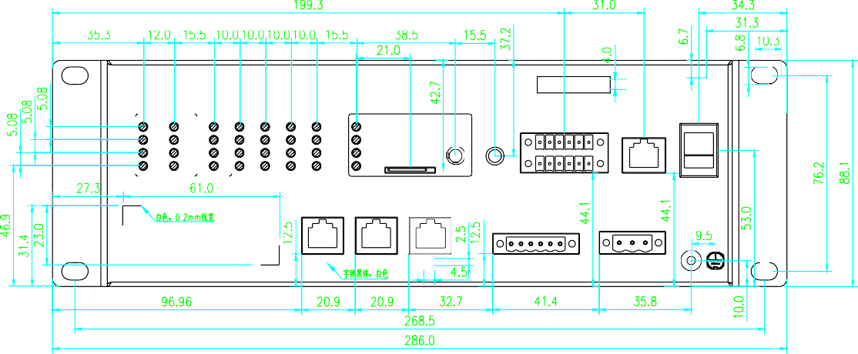

图4-1-1 装置外形尺寸

公共单元结构图见图4-1-2：
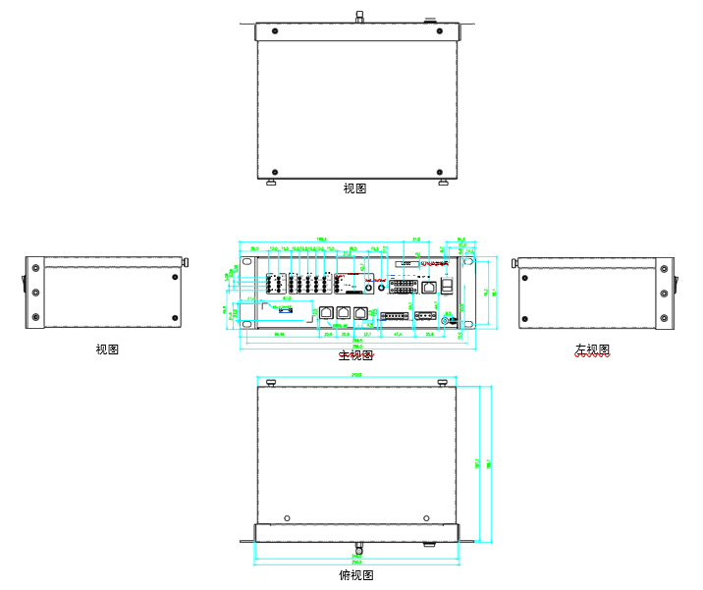
图4-1-2公共单元结构图
公共单元效果图见图4-1-3：
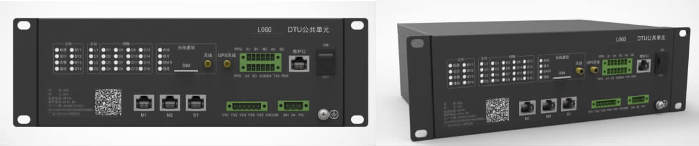
图4-1-3公共单元效果图

4.2 前视图端子定义
装置面板端子包括：通信指示灯、以太网通信端口（RJ45）、RS485/232 通信端口、RS232 维护口（RJ45）、无线通信接口（SIM 卡及天线）、备用遥信端口、供电电源接口、电源开关（船型开关）。
指示灯定义如表4-2-1、表4-2-2、表4-2-3、表4-2-4；
连接端子定义如表4-2-5、表4-2-6、表4-2-7、表4-2-8；
调试串口配置线缆的结构如图4-2-9；
调试串口配置线缆的针脚关系如表表4-2-10；

表 4-2-1 公共单元面板公共区域指示灯定义
序号 | LED 指示灯 | 颜色 | 说明
1 | 电源 | 绿色 | 公共单元工作电源 DC24V 供电正常时常亮；
2 | 运行 | 绿色 | 公共单元正常运行闪烁，间隔 1 秒左右
3 | 告警 | 红色 | 公共单元检测到本装置内部异常或一次运行异常时常亮；无异  常灭灯；
4 | 通信 | 绿色 | 公共单元与主站或者与间隔单元通信正常时常亮；未建立任何  通信或通信异常时灭灯；
5 | BY1 | 绿色 | 备用指示灯 1
6 | BY2 | 绿色 | 备用指示灯 2
7 | BY3 | 绿色 | 备用指示灯 3
8 | BY4 | 绿色 | 备用指示灯 4

表 4-2-2 公共单元面板主站区域指示灯定义
序号 | LED 指示灯 | 颜色 | 说明
1 | L1 | 绿色 | 公共单元 M1 网口 link 状态指示灯；。正常为常亮，断开时灭
2 | D1 | 绿色 | 公共单元 M1 网口与主站业务通信正常时常亮；未建立任何通  信或通信异常时灭灯。
3 | L2 | 绿色 | 公共单元 M2 网口 link 状态指示灯。正常为常亮，断开时灭
4 | D2 | 绿色 | 公共单元 M2 网口与主站业务通信正常时常亮；未建立任何通  信或通信异常时灭灯。

表 4-2-3 公共单元面板间隔区域指示灯定
序号 | LED 指示灯 | 颜色 | 说明
1 | D1 | 绿色 | 公共单元与间隔单元 1 业务通信正常时常亮；未建立任何通信  或通信异常时灭灯；
2 | D2 | 绿色 | 公共单元与间隔单元 2 业务通信正常时常亮；未建立任何通信  或通信异常时灭灯；
3 | D3 | 绿色 | 公共单元与间隔单元 3 业务通信正常时常亮；未建立任何通信  或通信异常时灭灯；
4 | D4 | 绿色 | 公共单元与间隔单元 4 业务通信正常时常亮；未建立任何通信  或通信异常时灭灯；
5 | D5 | 绿色 | 公共单元与间隔单元 5 业务通信正常时常亮；未建立任何通信  或通信异常时灭灯；
6 | D6 | 绿色 | 公共单元与间隔单元 6 业务通信正常时常亮；未建立任何通信  或通信异常时灭灯；
7 | D7 | 绿色 | 公共单元与间隔单元 7 业务通信正常时常亮；未建立任何通信  或通信异常时灭灯；
8 | D8 | 绿色 | 公共单元与间隔单元 8 业务通信正常时常亮；未建立任何通信  或通信异常时灭灯；
9 | D9 | 绿色 | 公共单元与间隔单元 9 业务通信正常时常亮；未建立任何通信  或通信异常时灭灯；
10 | D10 | 绿色 | 公共单元与间隔单元 10 业务通信正常时常亮；未建立任何通信  或通信异常时灭灯；
11 | D11 | 绿色 | 公共单元与间隔单元 11 业务通信正常时常亮；未建立任何通信  或通信异常时灭灯；
12 | D12 | 绿色 | 公共单元与间隔单元 12 业务通信正常时常亮；未建立任何通信  或通信异常时灭灯；
13 | D13 | 绿色 | 公共单元与间隔单元 13 业务通信正常时常亮；未建立任何通信  或通信异常时灭灯；
14 | D14 | 绿色 | 公共单元与间隔单元 14 业务通信正常时常亮；未建立任何通信  或通信异常时灭灯；
15 | D15 | 绿色 | 公共单元与间隔单元 15 业务通信正常时常亮；未建立任何通信  或通信异常时灭灯；
16 | D16 | 绿色 | 公共单元与间隔单元 16 业务通信正常时常亮；未建立任何通信  或通信异常时灭灯；

表 4-2-4 公共单元面板无线通信区域指示灯定义
序号 | LED 指示灯 | 颜色 | 说明
1 | 在线 | 绿色 | 常亮代表通信数据正常
2 | 拨号 | 绿色 | 常亮代表拨号成功，闪亮代表正在拨号
3 | SIM 卡 | 绿色 | SIM 卡存在时灯亮，SIM 卡不存在时灯灭
4 | 强度 | 红 、黄、绿三色 | 指示灯红、黄、绿分别对应信号强度弱、一般、强三个等级

表 4-2-5 工作电源输入接口定义
电源输入接口端子定义及接线要求
引脚号 | 标记 | 标记说明 | 电缆规格 | 备注 | 图例
1 | DC24+ | 工作电源+ | RV1.5mm² | 输入电源 | 5.08 间距带法兰接  插端子
2 | DC24- | 工作电源- | RV1.5mm²
3 | FG | 电源地 | RV1.5mm²

表4-2-6 串行接口定义
RS485 接口（TD）端子定义及接线要求
引脚号 | 标记 | 标记说明 | 电缆规格 | 备注 | 图例
1 | PPS+ | 秒脉冲差分信号输出+ | RV1.0mm² | 差分信号 | 3.81 间距双层带法兰接插端子
2 | A1 | 第 1 路RS485A | RV1.0mm²
3 | B1 | 第 1 路RS485B | RV1.0mm²
4 | NC | 空 |  | 扩展预留接口
5 | A2 | 第 2 路RS485A | RV1.0mm²
6 | B2 | 第 2 路RS485B | RV1.0mm²
7 | PPS- | 秒脉冲差分信号输出- | RV1.0mm² | 差分信号
8 | A3 | 第 3 路RS485A | RV1.0mm² | 与电源管理模块接口
9 | B3 | 第 3 路RS485B | RV1.0mm²
10 | XGND4 | 第 4 路RS232 地 | RV1.0mm² | 扩展预留接口
11 | TX4 | 第 4 路RS232 发送 | RV1.0mm²
12 | RX4 | 第 4 路RS232 接收 | RV1.0mm²

表4-2-7 以太网接口定义
以太网通信接口定义及接线要求
引脚号 | 标记 | 标记说明 | 电缆规格 | 备注 | 图列
1 | M1 | RJ45 电以太网口 | 五类网络双绞线 | 与ONU 通信
2 | M2 | RJ45 电以太网口 | 五类网络双绞线 | 与无线通信模块或ONU 通信（备用）
3 | S1 | RJ45 电以太网口 | 五类网络双绞线 | 接入交换机，与间隔通信

表4-2-8 遥信接口定义
遥信接口（CD）端子定义及接线要求
引脚号 | 标记 | 标记说明 | 电缆规格 | 备注 | 图例
1 | YX1 | 遥信 1 | RV1.5mm² |  | 3.81 间距带法兰接插端子
2 | YX2 | 遥信 2 | RV1.5mm²
3 | YX3 | 遥信 3 | RV1.5mm²
4 | YX4 | 遥信 4 | RV1.5mm²
5 | YX5 | 遥信 5 | RV1.5mm²
6 | YXCOM | 遥 信 公 共 端 | RV1.5mm² | DC24V 电源正+
注：YXcom 采用DC24V 正电源输出，遥信负端在装置内部不引出。
图4-2-9 调试串口配置线缆结构图
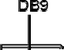

表 4-2-10 调试串口配置线缆针脚关系
X1（RJ45） | 信号 | 信号方向 | X2（DB9）
3 | TXD | → | 2
4 | GND | - | 5
5 | GND | - | 5
6 | RXD | ← | 3
注 1：TXD、RXD 是相对站所终端核心单元定义的，应分别连接到对接终端设备的 RXD 和TXD。注 2：未描述的管脚表示未连接。

5.装置功能介绍

5.1 通讯功能
- 通讯接口
三个标准的 10M/100M 以太网接口，一个RJ45调试串口，3个端子式485串口，1个端子式232串口，1个无线通讯接口（SIM卡槽及天线），1个端子式PPS输出接口
- 通讯方式
（1）全双工以太网接口宜采用DL/T634.5-104规约，可与主站或子站连接；
（2）4个串口分别支持DL/T634.5-101平衡式或非平衡式规约，DL/T634.5-104规约，MODBUS规约、维护规约等；通讯波特率在600——115200bps之间可配置；
（3）无线通讯接口可与主站进行无线连接，通讯支持101和104规约；
（4）PPS输出端口为差分脉冲信号，可与间隔单元进行秒脉冲对时；
（5）RJ45调试串口可接入调试运维工具，也可实时检测设备运行状态
- 数据传输
汇集间隔单元采集的遥测、遥信、遥脉等信号按照转发点表的顺序上传值配电主站，执行配电主站下发的遥控命令和遥调命令，或将命令转发至相应的间隔单元执行；
数据上送时可根据需求在原始的信息库中进行挑选，并按理想的上送顺序进行排序，可有效降低配电自动化系统的负担，提高资源利用率。
- 网络监控
具备网络中断后自动重连功能，同时实时监控与间隔单元的通讯完整性，在发现某台设备存在网络异常时能立即把通讯异常信号上传至主站。当与主站主通道发生通讯故障时，可自动切换到备用通道。

5.2 遥信采集功能
（1）公共单元预留了5个遥信状态量输入接口，可让公共信号接入；接入时需注意YXcom与电源负连接，YX1~YX5需要用正电连接；
（2）遥信防抖时间可设，可设范围为0.001~65535秒；
（3）装置采取了防误措施，以避免装置在初始化、运行中、断电等情况下产生误遥信；

5.3 对时和定位功能
装置支持规约对时、SNTP对时、B码对时、秒脉冲对时、GPS对时等多种对时方式，终端自带GPS 双模模块，拥有GPS天线接口，通过外接天线实现与GPS的连接。GPS对时精度小于5ms；主站规约对时，光纤通道对时精度小于1s，无线通讯方式对时精度小于10s。守时精度小于1s/天。
具备GPS定位功能，定位精度小于10米，具备将定位数据上传至主站。

5.4 信息安全防护功能
满足电力二次系统的安全防护有关规定，内嵌安全芯片实现的信息安全防护功能，安全防护功能包括双向身份认值，遥控、参数配置等的签名验证、数据的加解密与完整性保护等功能。
（1）加密算法支持国密SM1\SM2\SM3算法及国密IPSEC规范，支持与主站安全网关加密设备机型双向身份认证。
（2）支持SM1数据加密和解密功能，支持SM2算法的签名和签鉴功能，支持SM2算法公私密钥的产生功能，支持消息认证码MAC计算和验证功能
（3）支持网关与终端认证、主站与终端认证、远程密钥更新、远程证书管理、现场密钥恢复、现场证书管理等功能。
（4）具备现场运维工具与终端认证功能，支持101规约和104规约的安全通讯功能
后台维护软件需正确的用户名与密码才可以登录使用，其中密码自动转换隐藏。

5.5自检功能
公共单元具有完善的自诊断、自恢复和系统状态检测功能。在程序受干扰时，能及时诊断并结合硬件复位恢复程序正常运行。

6.整定说明
装置参数整定分为 4 部分：装置参数、开关定值、公共定值、内部定值
注：1、装置出厂默认设置为保护功能全部退出。请根据实际项目需求及工程配置进行相关更改。
2、由于技术资料更新问题，装置定值与定值列表不一致，请以装置定值为准。

6.1 装置参数
类别 | 参数名称 | 整定范围 | 单位 | 初始值 | 说明
规 约 参 数 | 规约选择 | 国网通用规约、南网通用规约、南网广西规约、南网佛山规约 |  | 南网通用规约 | 选择列表
 | 装置地址 | 1～65535 |  | 1 | 整型
 | 遥信报文类型 | 单点、双点、单双点 |  | 单双点 | 选择列表
 | 遥控报文类型 | 单点、双点、单双点 |  | 单双点 | 选择列表
 | 遥测报文类型 | 归一化值、标度化值、浮点值 |  | 浮点数 | 选择列表
 | 遥测发送间隔 | 0～3600 | S | 0.4 | 整型
 | 遥测自动上送 | 退出、投入 |  | 投入 | 选择列表
 | COS 自动上送 | 退出、投入 |  | 投入 | 选择列表
 | 事件参数上送 | 退出、投入 |  | 退出 | 选择列表
 | 遥控超时时间 | 10~3600 |  | 300 | 整型值
 | 101 链路地址 | 单字节、双字节 |  | 双字节 | 选择列表
 | 101 应用地址 | 单字节、双字节 |  | 双字节 | 选择列表
 | 101 传送原因 | 单字节、双字节 |  | 双字节 | 选择列表
 | 101重发间隔 | 1～65535 |  | 20 | 整型
 | 101重发次数 | 1~100 |  | 2 | 整型
 | 101无线IP1投入 | 退出、投入 |  | 投入 | 选择列表
 | 101无线IP1 | 255.255.255.255 |  | 0.0.0.0 | IP地址
 | 101无线端口1 | 1～65535 |  | 0 | 整型
 | 101无线IP2投入 | 退出、投入 |  | 投入 | 选择列表
 | 101无线IP2 | 255.255.255.255 |  | 0.0.0.0 | IP地址
 | 101无线端口2 | 1～65535 |  | 0 | 整型
 | 101无线重连间隔 | 1～65535 | S | 60 | 整型
 | 104 客户端模式 | 投入、退出 |  | 退出 | 选择列表
 | 104连接超时 | 1~60 | S | 30 | 整型值
 | 104 规约端口 | 1~65536 |  | 2404 | 整型值
 | 104 发送超时 | 1~65536 | S | 15 | 整型值
 | 104测试超时 | 1~65536 |  | 20
 | 104 K 值 | 0~48 |  | 32 | 整型值
 | 104 W 值 | 0~48 |  | 8 | 整型值
 | 104 主站 1 IP…  104 主站 4 IP | 255.255.255.255 |  | 0.0.0.0 | IP 地址
1  0  4 子 站 | 104 子站 1 IP…  104 子站 8 IP | 255.255.255.255 |  | 0.0.0.0 | IP 地址
从设备级联 | 级联104IP1 | 255.255.255.255 |  | 0.0.0.0 | IP 地址
 | 级联104IP2 | 255.255.255.255 |  | 0.0.0.0 | IP 地址
串  行 口 通 道 | 串口 1 规约 | 非平衡 101、平衡式 101、IEC104、级联非平衡 101、级联平衡 101、 级联 MODBUS… |  | 平衡式 101 | 选择列表
 | 串口 1 波特率 | 4800，9600，19200，38400，57600 |  | 57600 | 选择列表
 | 串口 1 校验方式 | 偶校验、奇校验、无校验 |  | 偶校验 | 选择列表
 | 串口1加密 | 投入、退出 |  | 退出 | 选择列表
 | 串口 2 规约 | 非平衡 101、平衡式 101、IEC104、级联非平衡 101、级联平衡 101、 级联 MODBUS… |  | 平衡式 101 | 选择列表
 | 串口 2 波特率 | 4800，9600，19200，38400，57600 |  | 57600 | 选择列表
 | 串口 2 校验方式 | 偶校验、奇校验、无校验 |  | 偶校验 | 选择列表
 | 串口2加密 | 投入、退出 |  | 退出 | 选择列表
 | 串口 3 规约 | 非平衡 101、平衡式 101、IEC104、级联非平衡 101、级联平衡 101、 级联 MODBUS… |  | 平衡式 101 | 选择列表
 | 串口 3 波特率 | 4800，9600，19200，38400，57600 |  | 57600 | 选择列表
 | 串口 3 校验方式 | 偶校验、奇校验、无校验 |  | 偶校验 | 选择列表
 | 串口3加密 | 投入、退出 |  | 退出 | 选择列表
 | 485 口 1 规约 | 非平衡 101、平衡式 101、IEC104、级联非平衡 101、级联平衡 101、 级联 MODBUS… |  | 平衡式 101 | 选择列表
 | 485 口 1 波特率 | 4800，9600，19200，38400，57600 |  | 57600 | 选择列表
 | 485 口 1 校验方式 | 偶校验、奇校验、无校验 |  | 偶校验 | 选择列表
 | 485 口 1加密 | 投入、退出 |  | 退出 | 选择列表
 | 485 口 2 规约 | 非平衡 101、平衡式 101、IEC104、级联非平衡 101、级联平衡 101、 级联 MODBUS… |  | 平衡式 101 | 选择列表
 | 485 口 2 波特率 | 4800，9600，19200，38400，57600 |  | 57600 | 选择列表
 | 485 口 2 校验方式 | 偶校验、奇校验、无校验 |  | 偶校验 | 选择列表
 | 485 口 2加密 | 投入、退出 |  | 退出 | 选择列表
 | 485 口 3 规约 | 非平衡 101、平衡式 101、IEC104、级联非平衡 101、级联平衡 101、 级联 MODBUS… |  | 平衡式 101 | 选择列表
 | 485 口 3 波特率 | 4800，9600，19200，38400，57600 |  | 57600 | 选择列表
 | 485 口 3 校验方式 | 偶校验、奇校验、无校验 |  | 偶校验 | 选择列表
 | 485 口 3加密 | 投入、退出 |  | 退出 | 选择列表
 | 内置GPRS规约 | 非平衡 101、平衡式 101、IEC104、级联非平衡 101、级联平衡 101、 级联 MODBUS… |  | 平衡式101 | 选择列表
以  太 网 通 道 | 1#网络 | 网口 1、网口 2 |  | 网口 1 | 选择列表
 | 1#IP 地址 | 255.255.255.255 |  | 192.168.1.100 | IP 地址
 | 1#子网掩码 | 255.255.255.255 |  | 255.255.255.0 | IP 地址
 | 1#目标网络 | 255.255.255.255 |  | 0.0.0.0 | IP 地址
 | 1#目标掩码 | 255.255.255.255 |  | 0.0.0.0 | IP 地址
 | 1#网关 | 255.255.255.255 |  | 0.0.0.0 | IP 地址
 | 1#网络加密 | 投入、退出 |  | 退出 | 选择列表
 | 2#网络 | 网口 1、网口 2 |  | 网口 1 | 选择列表
 | 2#IP 地址 | 255.255.255.255 |  | 192.168.2.100 | IP 地址
 | 2#子网掩码 | 255.255.255.255 |  | 255.255.255.0 | IP 地址
 | 2#目标网络 | 255.255.255.255 |  | 0.0.0.0 | IP 地址
 | 2#目标掩码 | 255.255.255.255 |  | 0.0.0.0 | IP 地址
 | 2#网关 | 255.255.255.255 |  | 0.0.0.0 | IP 地址
 | 2#网络加密 | 投入、退出 |  | 退出 | 选择列表
 | 3#网络 | 网口 1、网口 2 |  | 网口 1 | 选择列表
 | 3#IP 地址 | 255.255.255.255 |  | 192.168.2.100 | IP 地址
 | 3#子网掩码 | 255.255.255.255 |  | 255.255.255.0 | IP 地址
 | 3#目标网络 | 255.255.255.255 |  | 0.0.0.0 | IP 地址
 | 3#目标掩码 | 255.255.255.255 |  | 0.0.0.0 | IP 地址
 | 3#网关 | 255.255.255.255 |  | 0.0.0.0 | IP 地址
 | 3#网络加密 | 投入、退出 |  | 退出 | 选择列表
 | 默认网关 | 255.255.255.255 |  | 192.168.64.254 | IP 地址
对  时 | 对时方式 | 网络对时、B 码对时、B 码对时(带年)、 秒脉冲对时、1588 对时 |  | 网络对时 | 选择列表
 | SNTP 服务器 IP | 255.255.255.255 |  | 0.0.0.0 | IP 地址
 | SNTP 对时间隔 | 10~1024 | S | 64 | 整型
电  池 管 理 | 自动活化投退 | 退出、投入 |  | 退出 | 选择列表
 | 活化启动时间 | 0000-00-00 | 年月日 | 1970-01-01 | 日期
 | 电池活化时刻 | 0~23 | 时 | 0 | 整型
 | 电池活化周期 | 0～360 | 天 | 90 | 整型
 | 电池告警阀值 | 1~100 | 时 | 6 | 整型
远  动 参 数 | 远动参数有效 | 退出、投入 |  | 投入 | 选择列表
 | 电流死区 | 0~1 | % | 0.01 | 浮点型
 | 交流电压死区 | 0~1 | % | 0.01 | 浮点型
 | 直流电压死区 | 0~1 | % | 0.01 | 浮点型
 | 功率死区 | 0~1 | % | 0.01 | 浮点型
 | 频率死区 | 0~1 | % | 0.01 | 浮点型
 | 功率因数死区 | 0~1 | % | 0.01 | 浮点型
 | 遥信防抖时间 | 0~65535 | S | 0.02 | 浮点型
录 波 | 文件格式 | ASCII、BINARY |  | BINARY | 选择列表
 | 过流故障启动 | 退出、投入 |  | 投入 | 选择列表
 | 线路失压启动 | 退出、投入 |  | 投入 | 选择列表
 | 零序电压启动 | 退出、投入 |  | 投入 | 选择列表
 | 零序过流启动 | 退出、投入 |  | 投入 | 选择列表
 | 零流突变启动 | 退出、投入 |  | 投入 | 选择列表
 | 重合闸启动 | 退出、投入 |  | 投入 | 选择列表
其  他 | 信 号 自 动 复 归 投  退 | 退出、投入 |  | 投入 | 选择列表
 | 信 号 自 动 复 归 时  间 | 0~3000 | S | 60 | 整型
 | 故 障 遥 信 保 持 时  间 | 0~300 | S | 10 | 整型
 | 液晶背光时间 | 0~65536 | S | 180 | 整型
 | 液晶自带汉字库 | 退出、投入 |  | 投入 | 选择列表
 | 面板功能有效投退 | 退出、投入 |  | 退出 | 选择列表
 | 远方整定投入压板 | 退出、投入 |  | 退出 | 选择列表
 | 当前定值区号 | 0~3 |  | 0 | 整型
备注：
a)凡是标明是选择列表类的参数，都可以通过界面列表来选择合适的选项。
b)遥测自动上送参数平衡 101 规约、104 规约有效，如果退出，遥测数据只有总召时才会上送。
c)遥测发送间隔参数平衡 101 规约及 104 规约有效，如果遥测自动上送投入，遥测值、遥测 发送间隔、遥测死区相互配合可有效控制通信数据流量。
d)不同以太网卡的 IP 地址必须设置为不同的网段。
e)网关地址整定为 0.0.0.0 代表使用系统默认网关。

6.2 内部定值
类别 | 定值名称 | 整定范围 | 单位 | 初始值 | 说明
 | 归零值投退 | 退出、投入 |  | 投入 | 选择列表
 | 零序电压自产 | 退出、投入 |  | 退出 | 选择列表
 | 内部线损计算投退 | 退出、投入 |  | 退出 | 选择列表
通讯 | 无线通讯模块类型 | 无、爱陆通、映翰通、四信、配套 |  | 无 | 整型值
 | 101通道时间 | 0~3600 | S | 600 | 整型值
 | 101初始化原因 | 退出、投入 |  | 退出 | 选择列表
 | 101请求链路状态 | 退出、投入 |  | 投入 | 选择列表
 | 104序号检查 | 退出、投入 |  | 退出 | 选择列表
 | 101FCB检查 | 退出、投入 |  | 投入 | 选择列表
 | 加密功能 | 退出、软件加密、国网加密 |  | 退出 | 选择列表
 | 远动测试模式 | 退出、投入 |  | 投入 | 选择列表
 | 组招遥信分组 | 0~65535 |  | 0 | 整型值
 | 组招遥测分组 | 0~65535 |  | 0 | 整型值
 | SOE通讯续传 | 退出、投入 |  | 退出 | 选择列表
 | SOE上电续传 | 退出、投入 |  | 退出 | 选择列表
 | 故障事件上送 | 退出、投入 |  | 投入 | 选择列表
 | 故障时间地址长度 | 2、3 |  | 3 | 整型值
 | 级联IEC10x遥调投退 | 退出、投入 |  | 退出 | 选择列表
 | 级联IEC10x遥调时间 | 5~30 | S | 10 | 整型值
 | 本装置遥调参数投退 | 退出、投入 |  | 投入 | 选择列表
 | 级联IECx文件传输 | 退出、投入 |  | 退出 | 选择列表
 | 级联公共遥调转发 | 退出、投入 |  | 退出 | 选择列表
其他 | 未储能时间 | 1~30 | S | 20 | 整型值
 | 电池充满维持 | 0~100 | 时 | 0.5 | 浮点型
 | 记录文件投退 | 退出、投入 |  | 投入 | 选择列表
 | 现场运行模式 | 退出、投入 |  | 投入 | 选择列表
 | 101文件传输确认帧 | 退出、投入 |  | 退出 | 选择列表
 | 开关远方功能投退 | 退出、投入 |  | 投入 | 选择列表
 | DFA配置文件投退 | 退出、投入 |  | 退出 | 选择列表
 | FA闭锁遥手合投退 | 退出、投入 |  | 投入 | 选择列表
 | LCD菜单自动选择 | 退出、投入 |  | 退出 | 选择列表
 | 软件故障测试功能 | 退出、投入 |  | 退出 | 选择列表
备注：
a)与主站通信加密方式在加密功能选择对应加密方式；
b)记录文件投退影响外部测量装置（比如线损模块）的记录文件上送到测控单元；
c)合闸闭锁逻辑产生后可根据各用户要求选择是否闭锁遥控和手动合闸。

7.维护工具使用说明
终端配有专用的维护工具，针对工程、生产、开发和常用功能做了各种辅助功能。维护工具无需安装，需注册。注册方法：打开bin文件夹，找到配网自动化维护工具图标-双击打开-输入账户和密码均为1-选择终端类型（根据调试的实际设备选择）-点开帮助-点开注册-将GUID码复制（不截图）下来发给我公司售后人员-获取用户名和注册码-输入用户名（一般为XXX[2782]）和注册码-点击注册-提示注册成功，请重新启动-关闭维护工具-重新打开维护工具
具体操作可查看帮助中的介绍。如图8维护工具示意图。
图8 维护工具示意图

7.1公用功能说明
公用功能包括：通讯配置、装置遥测、线路遥信、板卡遥信、装置日志、装置信息、装置维护、通道配置、定值参数、转发点表、工程备份、工程恢复、远动测试、报文监视、装置升级、装置测试、录波查看、规约分析等。每个功能的具体定义如图8-1。

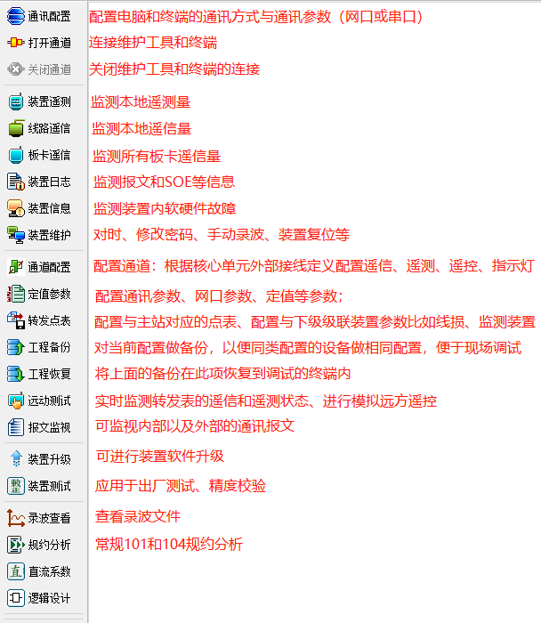
图8-1

7.1.1遥测数据
按线路查看遥测数据，可区分归于公共、开关，类型分为配置、计算和无效，可手动或实时自动刷新测量值。如图8-1.1。
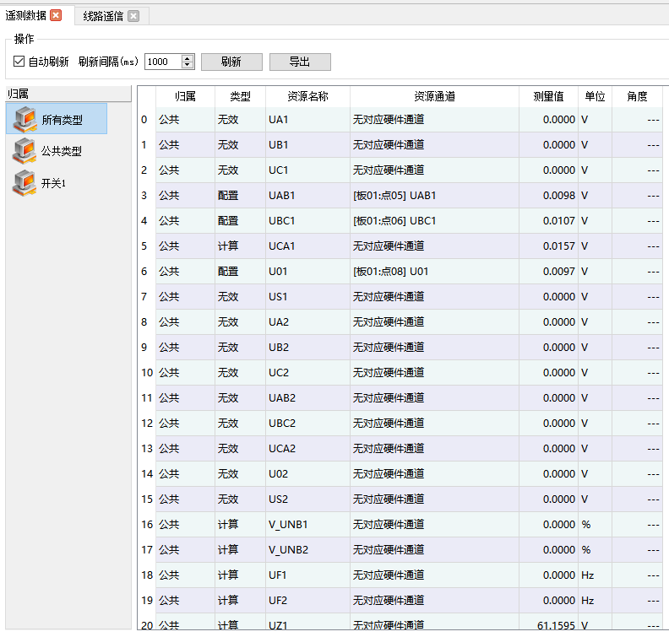
图8-1.1遥测数据示意图

7.1.2线路遥信
按线路查看遥信信息，可区分归于公共、开关，可手动或实时自动刷新遥信状态。如图8-1.2。
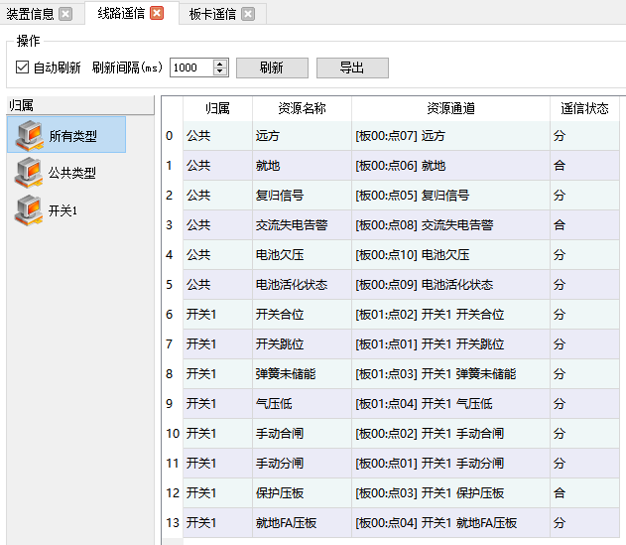

图8-1.2 线路遥信示意图
7.1.3板卡遥信
按板卡查看遥信信息，按板卡槽位、硬件地址方式刷新遥信状态，如果对应槽位没有配置开入板，则该板卡无遥信状态刷新。如图8-1.3。
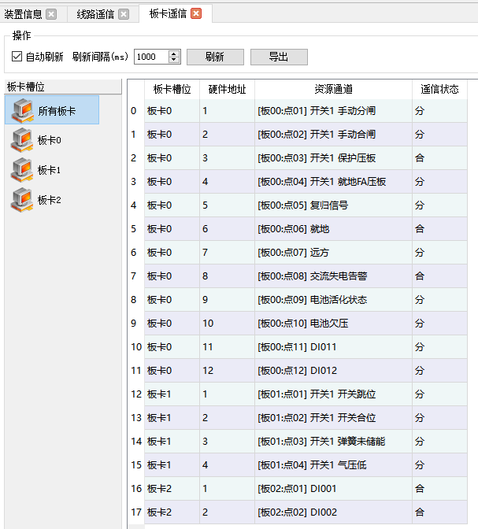
图8-1.3 板卡遥信示意图
7.1.4装置日志
点击获取文件-勾选想要查看的信息-勾选刷新，查看装置中的系统错误、操作、遥信、SOE信息。如图8-1.4显示。
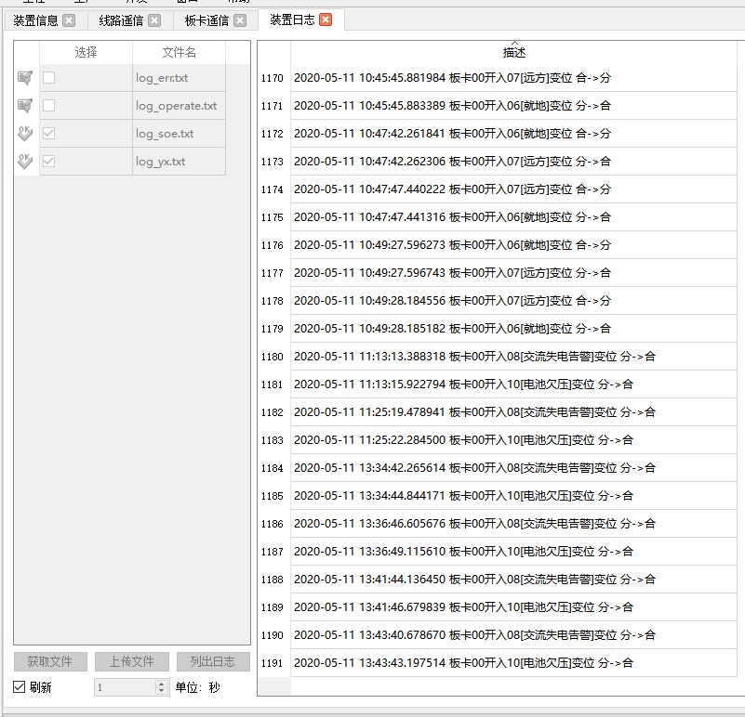
8-1.4 装置日志示意图
7.1.5装置信息
可以查看装置信息、主板版本信息、配置信息、故障信息、操作信息、GPRS信息，工程实施完毕后，需要点击全部信息刷新，并导出保存，以便工程追溯。点击右下角的相关信息刷新即可查看相关信息，如图8-1.5查看全部信息。

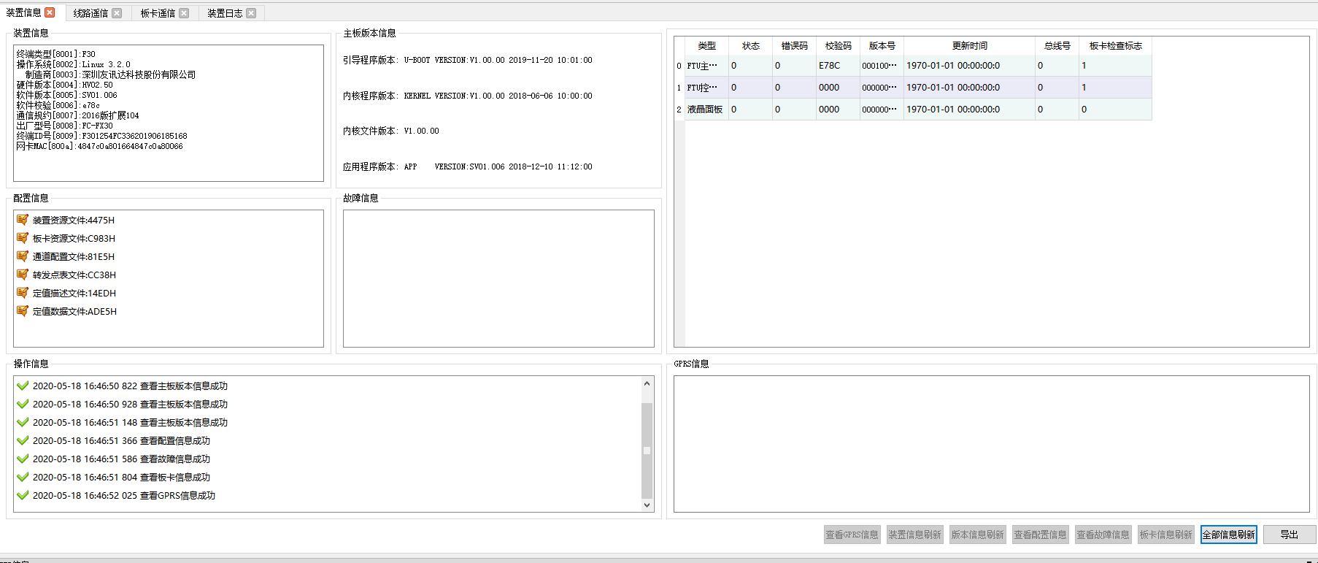
图8-1.5 装置信息示意图
7.1.6装置维护
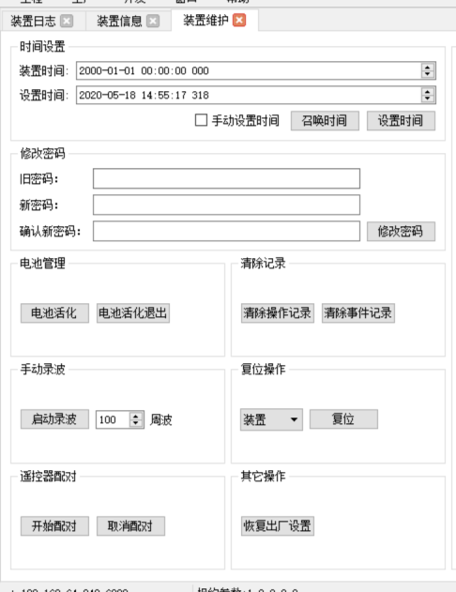
可以设置装置时间、修改菜单操作密码、电池活化、清除事件记录、启动录波、恢复出厂设置、复位，其中恢复出厂设置、复位需要输入二级密码，如图4-1.6。

图8-1.7装置维护示意图

7.2工程功能说明
7.2.1装置通道配置
根据工程的实际需求，对装置的遥信、遥测、采样各通道进行配置。如图8-2.1
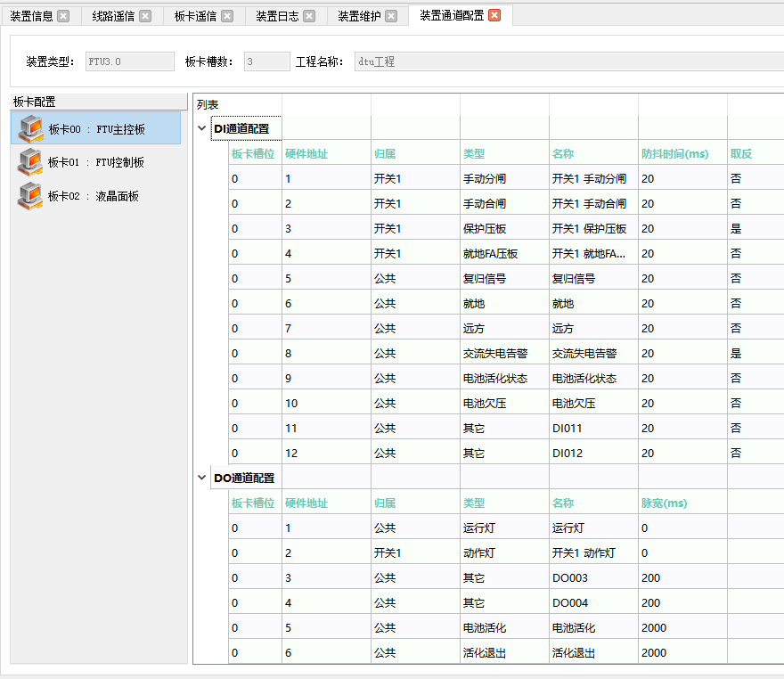图8-2.1 装置通道配置示意图
7.2.2定值参数修改
包括装置参数、开关定值、公共定值、内部定值，具体有保护投退、保护定值、通讯配置等。（各参数详细说明，请参考技术说明书第六章。）在“修订值”列表下，可对定值进行修改。修改前先上传定值描述、再上传定值、修改好定值后点击下载定值。如图8-2.2为装置参数修改示意图。
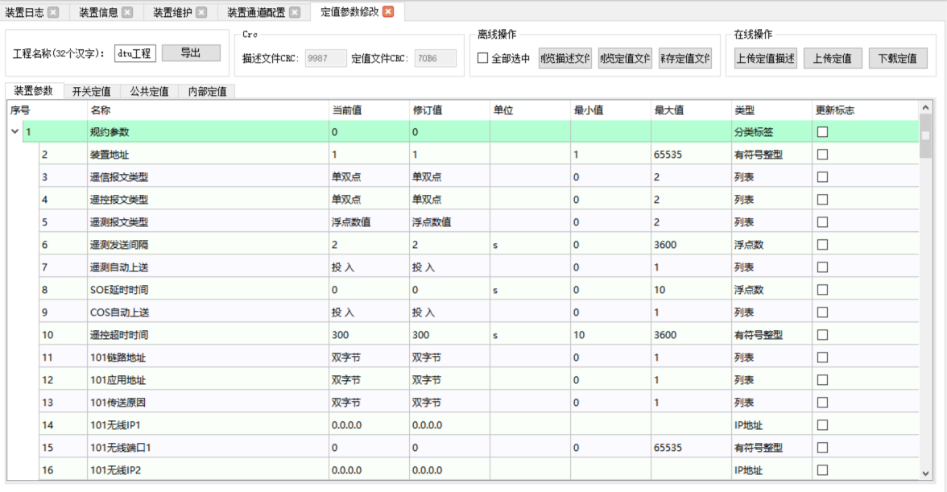
图8-2.2 装置参数修改示意图
7.2.3转发点表配置
可对遥信、遥测、遥控、电度的点表进行重新配置，以适应不同主站厂家、不同应用场合对通讯点表的要求。
转发点表配置，可编辑工程名称，可离线将转发点表文件保存在PC机，也可从PC机导入转发点表文件，可在线上传、下载转发点表文件，也可离线浏览配置。
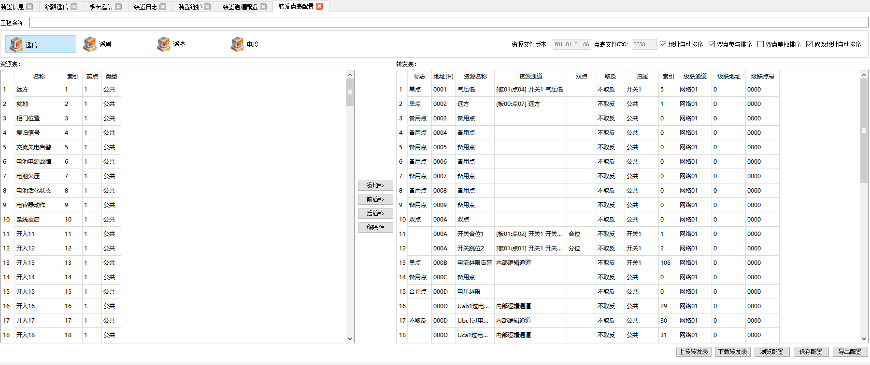
- 遥信点表配置：可对实点进行双点遥信合并，可对多点合并为同一转发点，可插入备用点，非公共归属遥信可选择开关归属，但选择开关归属后，其资源名称描述不会修改。

图8-2.3(a) 遥信转发表示意图

- 遥测点表配置：非公共归属遥测可选择开关归属，可插入备用点，操作参考遥信。可根据主站要求对额定值、遥测死区、系数进行修改，直接双击数值后即可修改。如图8-2.3(b)。
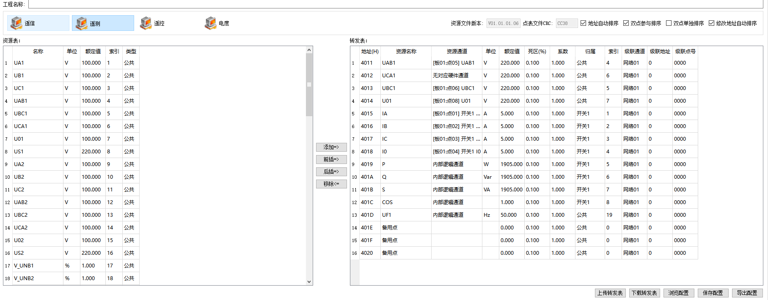
图8-2.3(b) 遥测转发点表示意图
- 遥控点表配置：非公共归属遥控可选择开关归属，可插入备用点，操作参考遥信。如果主站为双点遥控，需将开关的合闸、跳闸合并为双点。如图8-2.3(c)。

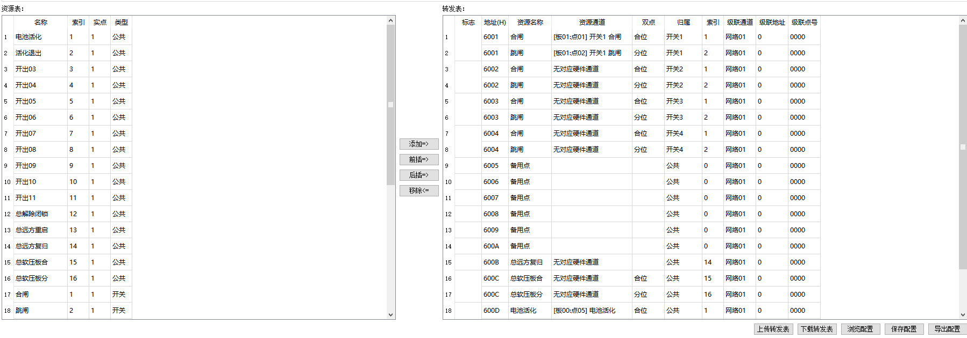
8-2.3(c) 双点遥信配置示意图
7.2.4 GPRS配置
可对四信GPRS、映翰通GPRS和公司GPRS配置。
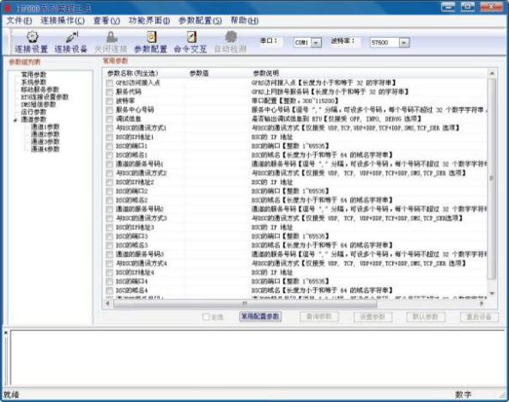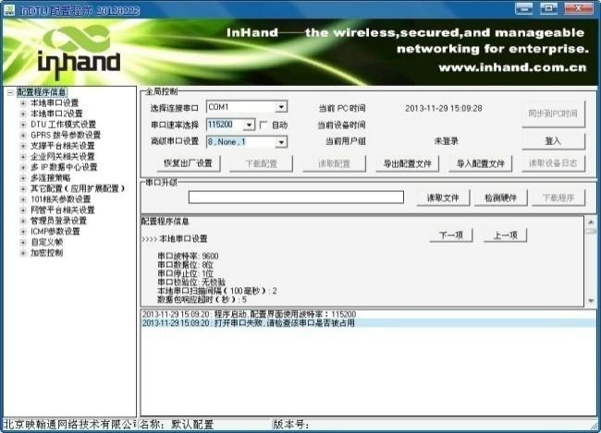
图8-2.4 GPRS配置示意图
7.2.5工程管理
工程备份、工程恢复，可以对装置内部关键文件包括程序、定值、通道配置、转发点表等文件进行备份，以及将PC机保存的工程备份恢复到装置。
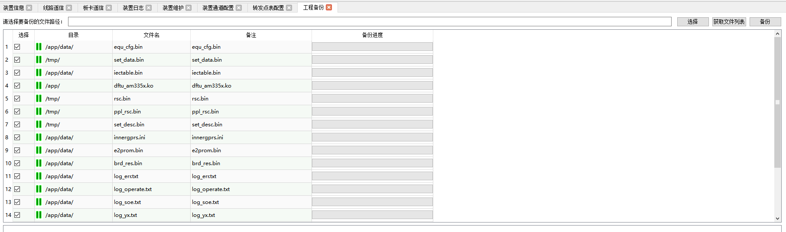
工程备份 ：选择路径-命名-获取文件列表-备份。如图8-2.5（a）

8-2.5（a） 工程备份示意图
工程恢复：选择备份的文件-点击恢复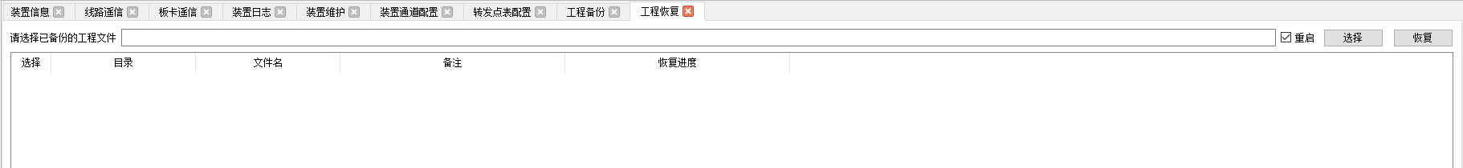
8-2.5（b） 工程恢复示意图
7.2.6远动测试
装置与主站通讯后，可用本功能与主站对点，确认配置的遥测、遥信点表是否正确无误。
- 打开远动测试后，首先加载转发表。如图8-2.6(a)。
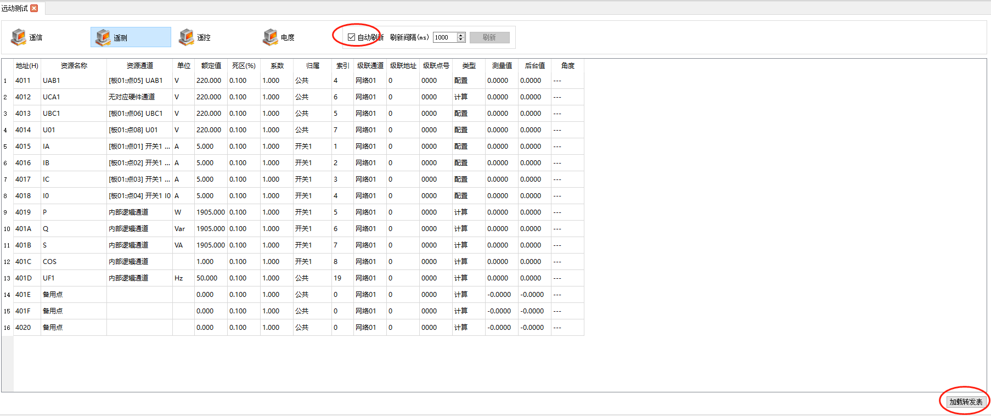
图8-2.6(a) 加载转发表示意图
- 终端与主站对接通讯后，在远动测试遥信页面，可实际做硬遥信和软遥信变位可右键选取对应的遥信，在弹框中选择合、分测试（模拟变位），主站应有对应的遥信变位报文上送。如图8-2.6(b)。
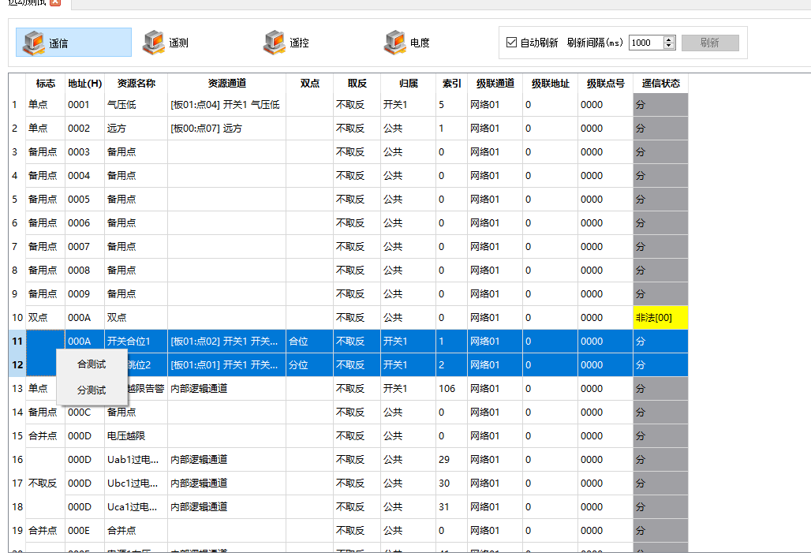
图8-2.6(b) 遥信分、合模拟测试示意图
- 在遥测页面，可实际用继电保护仪加电压、电流遥测量也可右键选取对应的遥测，在弹框中选择遥测远动测试，在弹框中填入对应的遥测值，确认后主站应有对应的遥测报文上送。如图8-2.6(c)。
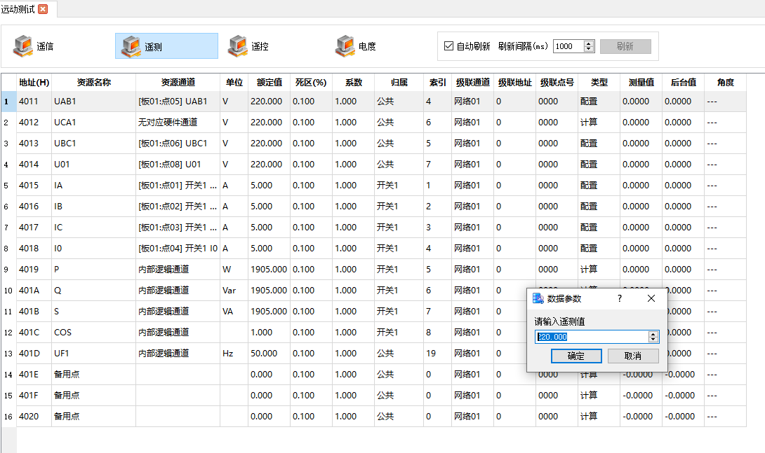

图8-2.6(c) 遥测测试示意图
7.2.7报文监视
可监视装置系统信息、主板与子板通讯的CAN报文、装置与主站通讯的IEC101和IEC104报文。
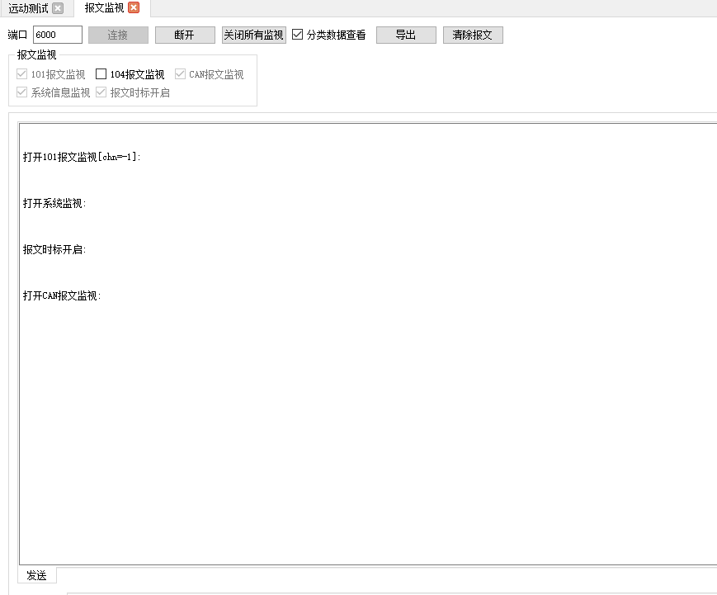
- 进入报文监视，默认端口6000，点击连接，然后选择需要监视的报文类型。如图8-2.7(a)。

图8-2.7(a) 报文监视示意图
- 通信配置

8.1规约配置
通讯口 | RS232、RS485 |  |  |  |  | 以太网
地址 | 可设置范围：1~65535
规约 | 非平衡101 | 平衡101 | IEC104 | 装置  级联（101、MODBUS） | 状态板 | IEC104
波特率 | 可选：600、1200、2400、4800、9600、19200、38400、57600、115200，与外接设备对应 |  |  |  | 57600 | ——
校验方式 | 可选：偶校验、奇检验、无校验，与外接设备对应 |  |  |  | 无校验 | ——
101规约链路地址 | 可选：单字节、双字节，与主站要求对应 |  |  |  | —— | ——
101规约应用地址 | 可选：单字节、双字节，与主站要求对应 |  |  |  | —— | ——
101规约传送原因 | 可选：单字节、双字节，与主站要求对应 |  |  |  | —— | ——
遥信报文类型 | 可选：单点、双点，与主站要求对应 |  |  |  | —— | 单点、双点
遥测报文类型 | 可选：规一化值、标度化值、浮点数值，与主站要求对应 |  |  |  | —— | 规一化值、标度化值、浮点数值
遥测发送间隔 | 0~3600秒，与遥测死区配合使用，以节省流量消耗，需与用户确认 |  |  |  | —— | ——
遥测自动上送 | 为节省流量，可关闭遥测自动上送，仅总召时上送 |  |  |  | —— | ——
IP | —— |  |  |  |  | 设置IP
子网掩码 | —— |  |  |  |  | 设置子网掩码
网关 | —— |  |  |  |  | 设置网关
加密功能 | 根据实际工程需要：投入、退出

8.2通信调试
配置终端地址、IP、子网掩码、网关 → 配置遥信类型、遥测类型 → 连接网线、上电 → 打开维护工具的报文监视并连接6000端口 → 选择IEC104报文监视 → 等待主站通讯报文。如图9-4.1。当从维护工具中可监视到终端与主站收发报文，即代表以太网通讯正常。
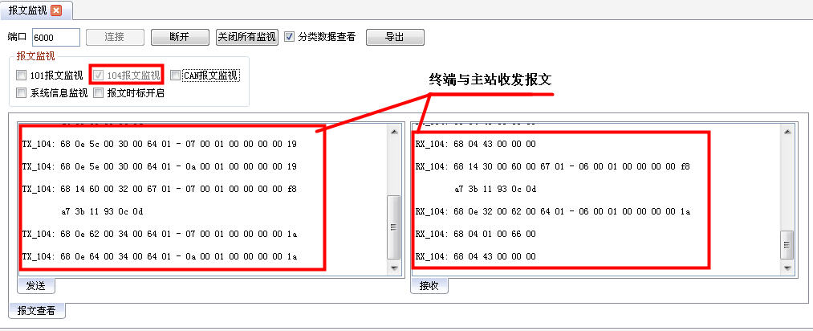
图9-4.1 IEC104报文监视示意

